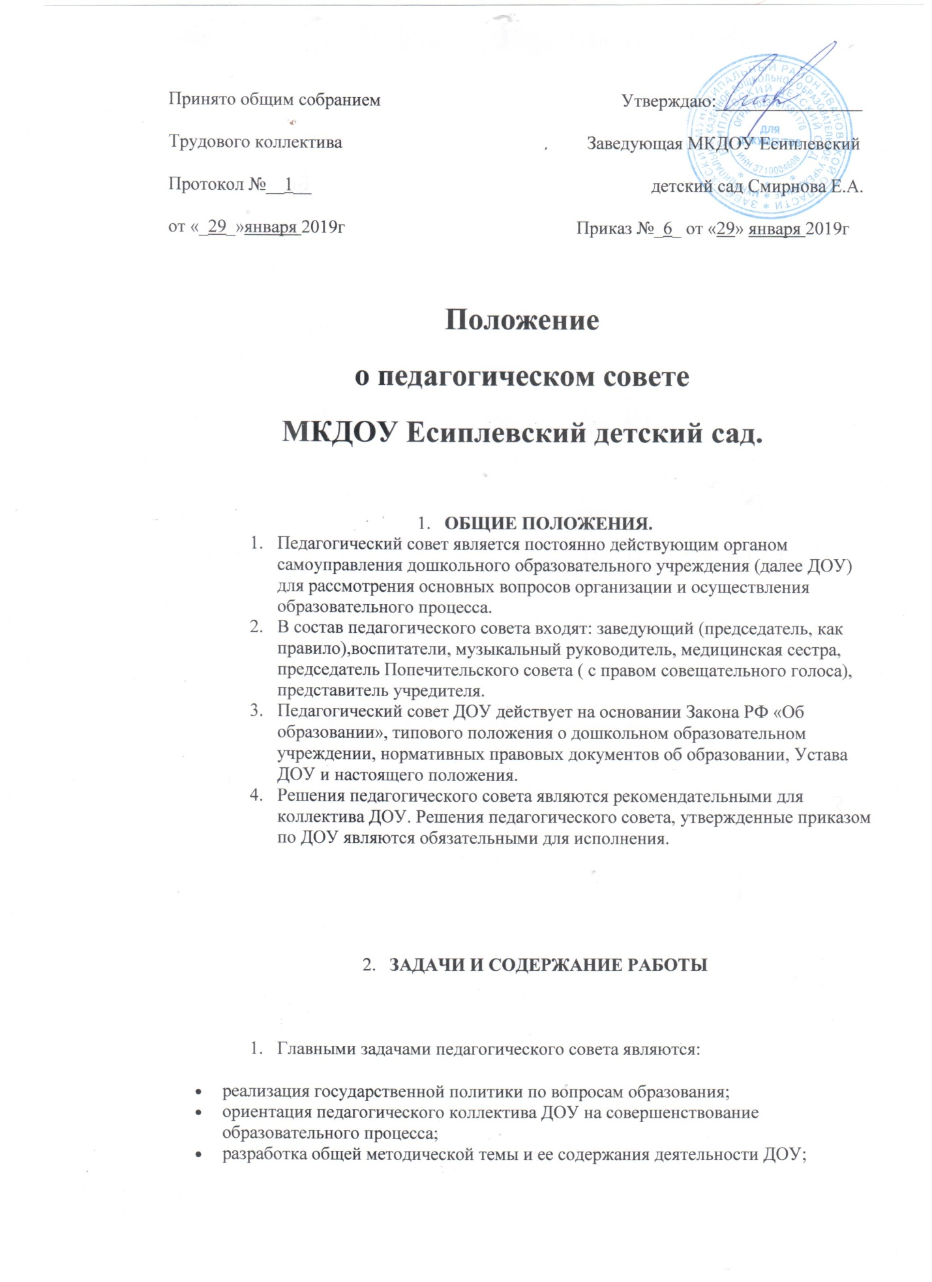

- ознакомление с достижениями педагогической науки и передовым педагогическим опытом и внедрение их в практическую деятельность ДОУ;
- решение вопросов по организации образовательного процесса.
  - Педагогический совет осуществляет следующие функции:
- обсуждает и утверждает планы работы образовательного учреждения.;
- заслушивает отчеты педагогических работников учреждения, доклады дополнительным образовательным программам;
- принимает решение об изменении образовательных программ (отдельных разделов, тем), о корректировке сроков освоения образовательных программ, об изучении дополнительных разделов из других образовательных программ.
2. ПРАВА И ОТВЕТСТВЕННОСТЬ.
  - Педагогический совет ДОУ имеет право:
- создавать временные творческие объединения с приглашением специалистов различного профиля, консультантов для выработки рекомендаций с последующим рассмотрением их на педагогическом совете;
- принимать окончательное решение по спорным вопросам, входящим в его компетенцию;
- принимать и утверждать положения (локальные акты) с компетенцией, относящейся к к объединениям по профессиям;
- в необходимых случаях на заседание педагогического совета образовательного учреждения могут приглашаться представители общественных организаций, учреждений, родители воспитанников. Необходимость их приглашения определяется председателем педагогического совета.
Лица, приглашенные на заседание педагогического совета, пользуются правом совещательного голоса.
  - Педагогический совет несет ответственность:
- за выполнение плана работы;
- соответствие принятых решений законодательству РФ «Об образовании», о защите прав детей.
- утверждение образовательных программ, имеющих положительное экспертное заключение;
- принятие конкретных решений по каждому рассматриваемому вопросу с указанием ответственных лиц и сроков исполнения решений.
3.ОРГАНИЗАЦИЯ ДЕЯТЕЛЬНОСТИ.
  - Педагогический совет избирает из своего состава секретаря совета. Секретарь педсовета работает на общественных началах.
  - Педагогический совет работает по плану, являющемуся составной частью работы плана ДОУ.
  - Заседания педагогического совета созываются в соответствии с планом работы ДОУ, но не реже ,чем1 раз в квартал, и по мере необходимости.
  - Решения педагогического совета принимаются большинством голосов при наличии на заседании не менее двух третей его членов. При равном количестве голосов решающим является голос председателя педагогического совета.
  - Организацию выполнения решений педагогического совета осуществляет заведующий ДОУ и ответственные лица, указанные в решении.
Результаты этой работы сообщаются членам педагогического совета на последующих его заседаниях.
  - Заведующий ДОУ в случае несогласия с решением педагогического совета приостанавливает выполнение решения, извещает об этом учредителей учреждения, которые в трехдневный срок при участии заинтересованных сторон обязаны рассмотреть такое заявление, ознакомиться с мотивированным мнением большинства педагогического совета и вынести окончательное решение по спорному вопросу.
4. ДОКУМЕНТАЦИЯ.
  - Заседания педагогического совета ДОУ оформляются протокольно. В книге протоколов фиксируется ход обсуждения вопросов, выносимых на педагогический совет, предложения и замечания членов совета.
Протоколы подписываются председателем и секретарем совета.
  - Нумерация протоколов ведется от начала календарного года.
  - Книга протоколов педагогического совета ДОУ входит в номенклатуру дел, хранится постоянно в учреждении и передается по акту при смене руководства ДОУ.
Книга протоколов педагогического совета ДОУ пронумеровывается постранично, прошнуровывается и скрепляется подписью и печатью руководителя ДОУ.

